Unidad: FUNCIONES DE PROPORCIONALIDAD INVERSA.
Curso: 4º E.S.O. | Fecha:

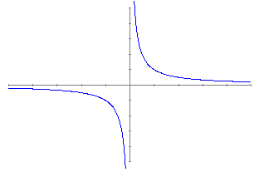
Las funciones de proporcionalidad inversa son aquellas cuya representación gráfica es una hipérbola:

Su expresión algebraica general es de la forma:
$y=\frac{a}{\text{bx}+c}+d$con a≠0 y b≠0.

Son ejemplos de funciones de proporcionalidad inversa:
- La velocidad de un móvil en función del tiempo.
- El volumen de agua de una piscina según el número de mangueras que la llenan.

1.- Representa gráficamente con la hipérbola $y=\frac{1}{x}$. A continuación completa la siguiente tabla:

x | -100 | -10 | -4 | -2 | -1 | $$−\frac{1}{2}$$ | $$−\frac{1}{4}$$ | 0 | $$\frac{1}{4}$$ | $$\frac{1}{2}$$ | 1 | 2 | 4 | 10 | 100
1/x

Puedes observar que cuando nos acercamos a valores cada vez más próximos por la izquierda de cero, las imágenes son cada vez más pequeñas, y cuando nos acercamos a valores próximos a cero por la derecha, las imágenes son cada vez más grandes. En este caso se dice que la recta x=0 es una asíntota vertical.

Además cuando nos alejamos cada vez más de cero por la izquierda, las imágenes están cada vez más cerca del eje OX, y si nos alejamos cada vez más de cero por la derecha las imágenes están cada vez más cerca del eje OX. En este caso se dice que la recta y=0 es una asíntota horizontal.

2.- Representa las funciones:
- $y=\frac{a}{x}$ para los valores a=2, a=5, a=-6, a=-20 ¿En qué se parecen y en qué se diferencian? Para cada una de ellas, indica si es creciente o decreciente.

- $y=\frac{2}{\text{bx}}$, para los valores b=2, b=4, b=-3. ¿En qué se parecen y en qué se diferencian? ¿Cuáles son crecientes y cuáles decrecientes?

Observa que todas las funciones anteriores tienen como asíntota vertical x=0, y como asíntota horizontal y=0.

3.- Con la calculadora gráfica representa las funciones:
- $y=\frac{2}{x}+d$, para los valores d=3, d=12, d=-4 ¿En qué se parecen y en qué se diferencian?. Escribe las ecuaciones de las asíntotas de cada una de estas hipérbolas.

- $y=\frac{2}{x+c}$, para los valores c=2, c=-4, c=1 ¿En qué se parecen y en qué se diferencian? Escribe las ecuaciones de las asíntotas de cada una de estas hipérbolas.

4.- Representa gráficamente con la calculadora las siguientes funciones:
a) $y=\frac{x+1}{x+2}$ b) $y=\frac{3x+1}{x−2}$ c) $y=\frac{x−1}{2x−1}$
¿Cuáles son las asíntotas de cada una de ellas?

Escribe la ecuación algebraica de cada una de las hipérbolas anteriores en la forma $y=\frac{a}{\text{bx}+c}+d$.

5.- Escribe la ecuación algebraica de cada una de las siguientes hipérbolas:
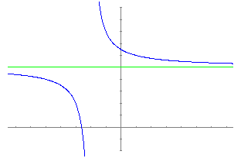
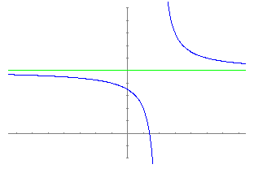
y=5
x=-2
y=5
x=2

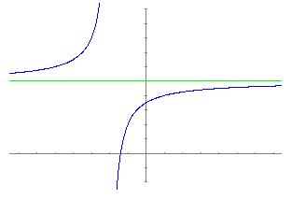
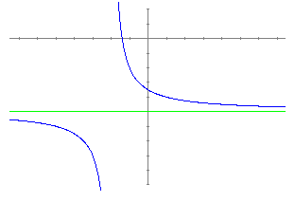
y=5
x=-2
y=-5
x=-2

PROBLEMAS
1.- El producto de dos números x e y es 36. Expresa y en función de x y representa gráficamente la función que has obtenido. ¿Puede ser x=0? ¿por qué? ¿puede ser y=0? ¿por qué?.

2.- Dos mangueras están llenando una piscina. Una tarda en llenar la piscina 72 horas. La otra tarda t horas. Expresa en función de t el volumen de agua vertido por las dos mangueras juntas durante 1 hora. ¿Qué función te resulta? Haz su representación gráfica.

